未称重出库单
- 访问权限
调度员,管理员,总经理
操作权限；调度员,管理员,总经理
- 相关数据库表
（1）未称重出库单表：
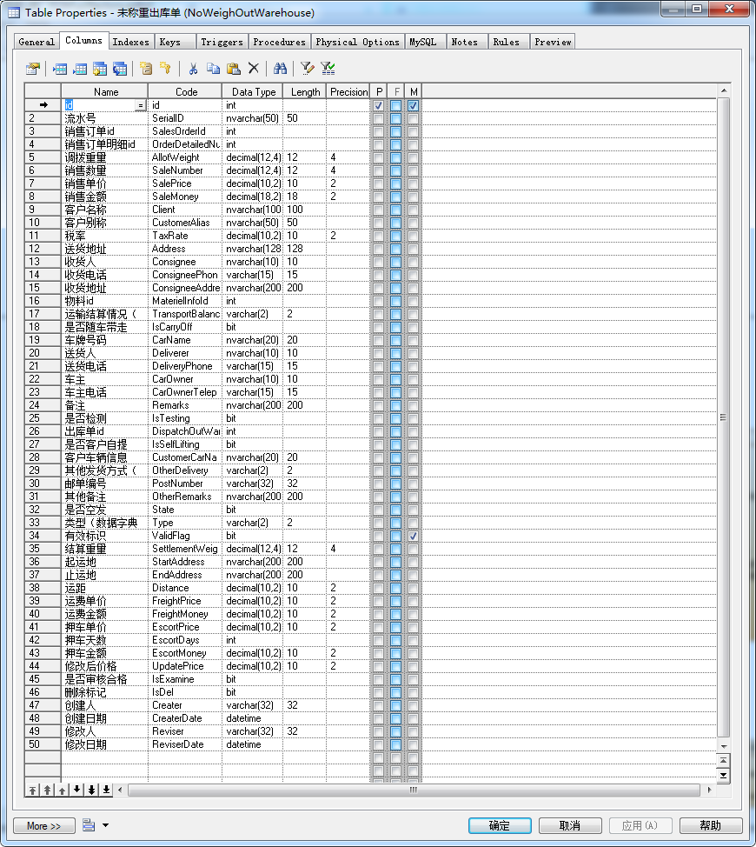
（2）销售订单表
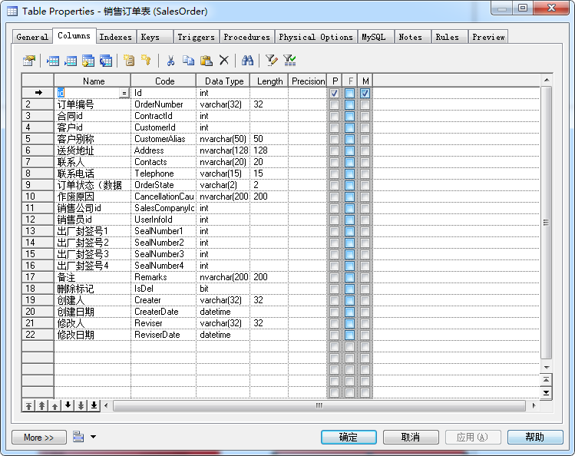
(3)出库单表
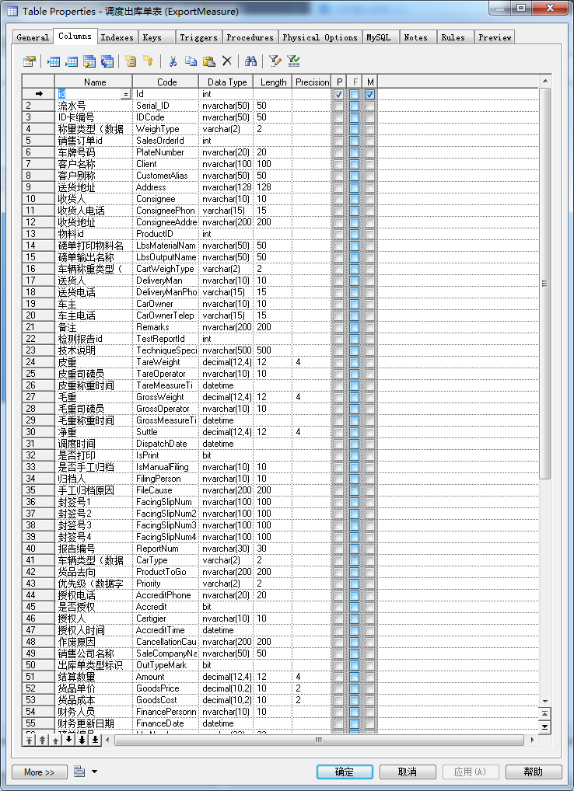
- 查询操作需求
- 查询条件：客户名称,物料名称,物料型号,时间段
如图所示
- 页面显示字段：序号，操作，未称重编号，车牌号码，产品名称型号,客户名称,收货地址,客户别称,销售数量,货品单价,是否自提,是否随车带走,审核状态,合同编号,销售订单编号,销售员,司机及联系电话, 收货人及电话,调度人,录入时间,备注
- 操作项
- 修改
该计划没有下发的情况，可以进行修改
- 查看
无要求
- 删除
调拨没有生成时，可以进行删除（逻辑删除）
- 保存
新增信息确认无误后，点击保存，新增数据
如图所示
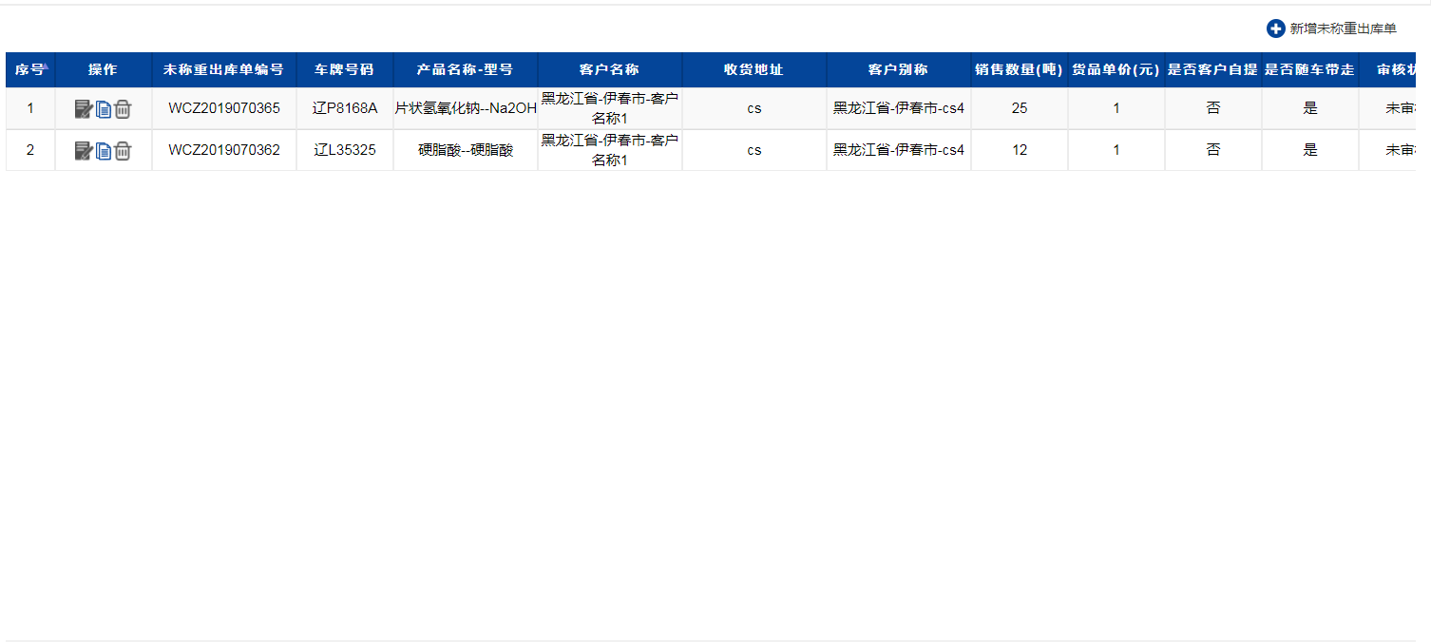
- 新增操作需求（画面添加“新增未称重出库单”按钮）
注：带“*”保存时不可为空，做判断处理
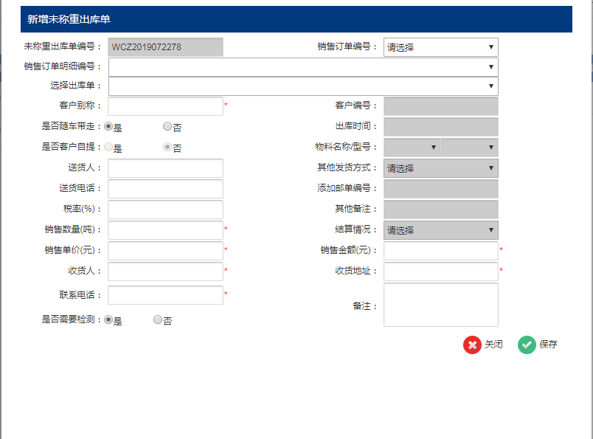
- 销售订单编号
显示的是销售订单中的订单编号，显示下拉列表
- 销售订单明细编号
根据“销售订单编号”联动显示,不显示空发和调拨
如图所示：
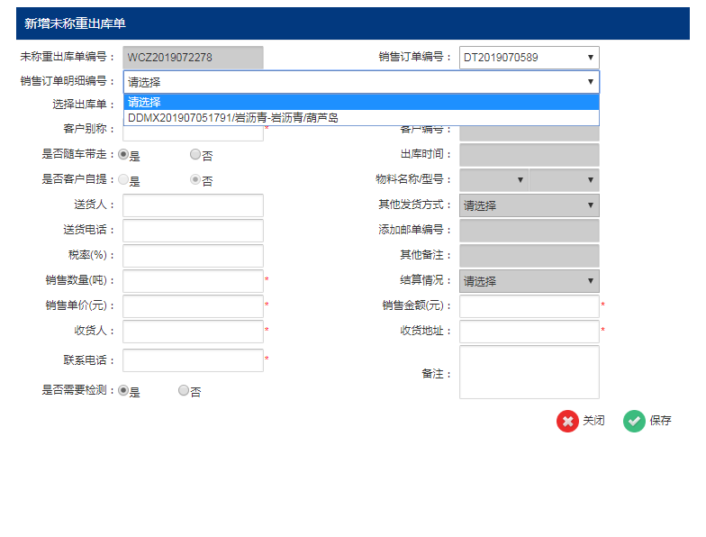

- 出库单编号
根据“销售订单明细编号”联动显示
如图所示：
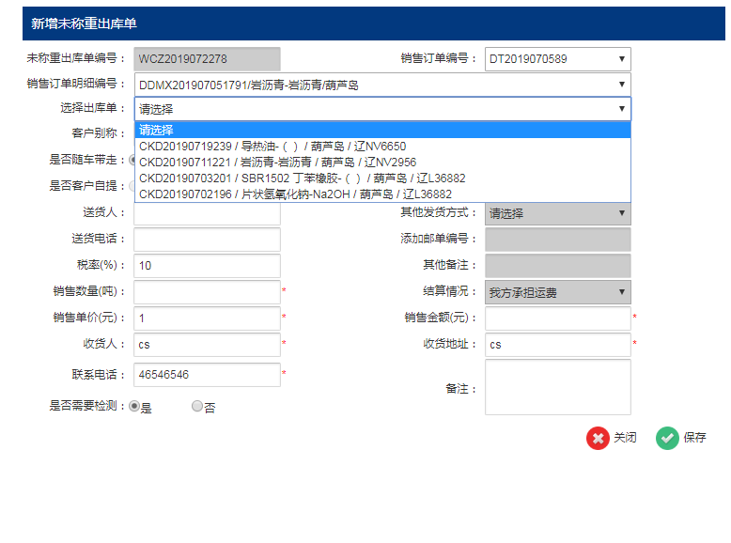
注：选中对应“出库单编号”后，获取到对应“产品名称”，“产品型号”，“结算情况”，“客户编号”显示在页面，只读显示。
- 是否随车带走
是的时候其他发货方式不可选,否可选择客户是否自提
- 是否客户自提
是否随车带走选择是的情况下可选,是的情况下其他发货方式不可选,否的情况下,可选择发车方式
- 送货人
按需添加
- 送货电话
按需添加
- 税率
根据销售明细联动代入,可修改
- 销售数量
按需填入
- 销售单价
根据销售明细联动代入,可修改
- 收货人
根据销售明细联动代入,可修改
- 联系电话
根据销售明细联动代入,可修改
- 是否需要检测
按需填入
- 收货地址
根据销售明细联动代入,可修改
- 备注
按需填入
删除操作需求
提示框显示，用户确认删除后，逻辑删除数据
